****財團法人罕見疾病基金會

**2015北區全方位家庭支持課程**

**【I Design創意設計營】**

嶄新的2015年，代表著全新的開始。身為新世代的青少年學子的你們，有豐富的創意設計無處發揮嗎？想要提筆畫出別於常人的設計繪圖嗎？想要了解用那些複合媒材可以設計出不同的圖畫嗎？繼去年的合作後，今年本會再與**IDesignmate 設計教室合作，將提供無處揮毫創意的你一個設計天地，想要展現創意設計的你，趕快加入我們吧!!!**



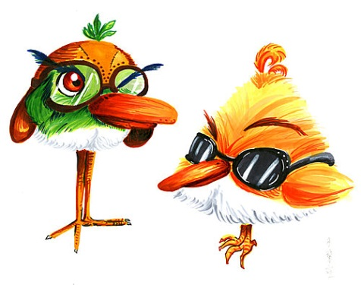

◎活動日期：2015年2月9、10、11日(一、二、三) 共三天

◎活動時間：AM10：00～PM16：00

◎活動地點：**IDesignmate 設計教室**

(台北市重慶南路一段 10 號 9 樓之 9  (905) (日盛銀行樓上))

◎活動對象：北區15～25歲病友及家屬20位。(輪椅者亦可報名)

◎主辦單位：財團法人罕見疾病基金會

◎報名截止日：**即日起接受報名，截止日期為2015年2月3日(二)**

◎報名方式：電話/郵寄/傳真報名(詳見第二頁)

◎活動流程：(依講師狀況而更改)

上午：課程執行(手繪或電腦操作)

中午：休息用餐

下午：課程執行(手繪或電腦操作)



**🟌交通資訊：**

**🟌**搭乘捷運者：台北車站  經地下街至 Z10 出口

**🟌**搭乘公車者：台北車站下車，路線如下

※台北車站(重慶)  
‎252、513、605、605副、605新台五線、670、835，重慶幹線

※台北車站(忠孝)  
‎0東、202、202區、246、262、262區、307、652、671、205、212、232紅、232綠、247、257、276、287、299、忠孝新幹線

**🟌**新竹、桃園可乘火車至台北車站。

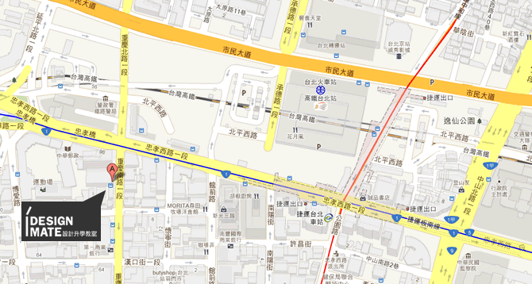**🟌**基隆可乘國光號在總站下

**【I Design創意設計營】報名表**

|  |  |  |  |  |  |  |  |
| --- | --- | --- | --- | --- | --- | --- | --- |
| **病友姓名** |  | **性別** | |  | | **生日** |  |
| **疾病名稱** |  | | | | | | |
| **輔具使用** | □無 □輪椅 □電動輪椅 □其他：___________ | | | | | | |
| **飲食** | □葷 □素 □特殊需求：__________________ | | | | | | |
| **聯絡電話** | 市內電話： 手機(必填)： | | | | | | |
| **緊急聯絡人** |  | | **電話** | |  | | |
| **通訊地址** |  | | | | | | |
| 手部狀況：(此為手拿畫筆或電腦操作之創作課程，需評估自我能力)  □可靈活書寫，畫畫  □稍微萎縮無力  □其他______________________________ | | | | | | | |
| 對於課程內容有無其他意見，可供課堂老師教學參考: | | | | | | | |

**※因現場場地受限，故報名人數過多時，會依報名順序篩選學員。**

**※報名截止日期：2015年2月3日止**

**※報名方式：**郵寄: 104台北市長春路20號6樓

罕見疾病基金會 陳玠譜 社工員 收

傳真專線：(02)2567-3560(傳真後請來電確認)

洽詢電話：(02)2521-0717分機164 陳玠譜 社工員

